Nama : Muhammad Dzaki Arta

NIM : 13522149

# Prinsip Kerja

* **Adder :** Menambahka 2 angka biner 3 bit dengan membawa *carry* dari 1 bit ke bit berikutnya
* **Substractor :** Mengurangkan satu angka biner 4-bit dari yang lain dengan hasil berupa signed bit

# Desain Rangkaian

## 2.1 4 Bit Binary Adder

Gambar 2.1 Logika 4 Bit Binary Adder/Substractor

(Sumber : <https://www.geeksforgeeks.org/4-bit-binary-adder-subtractor/>)

## Rangkaian ini terdiri dari:

## 4 Full Adder: Menggunakan full adder untuk setiap bit dari bilangan 4-bit.

## XOR Gates: Digunakan untuk membalikkan (invert) bit dari salah satu input ketika operasi pengurangan dilakukan.

## Switch/Control Bit (Subtract): Menentukan apakah operasi yang dilakukan adalah penjumlahan atau pengurangan.

* **Signed Bit:** Berisi bit yang menentukan negasi dari output program
* **7 Segment Display : menampilkan hasil output dengan 7 segment**

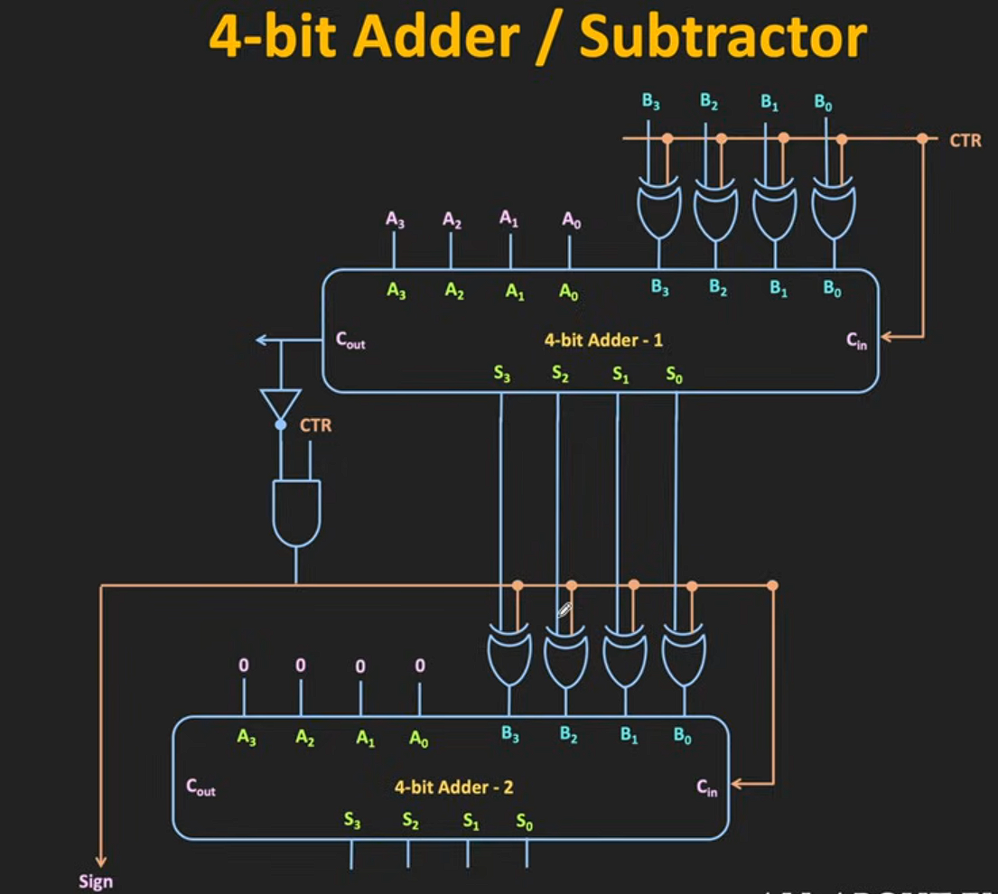

Gambar 2.2 Logika 4-bit Adder/Subtractor dengan output menggunakan signed bit

(Sumber: <https://www.youtube.com/watch?v=J7gPUP0aRug>)

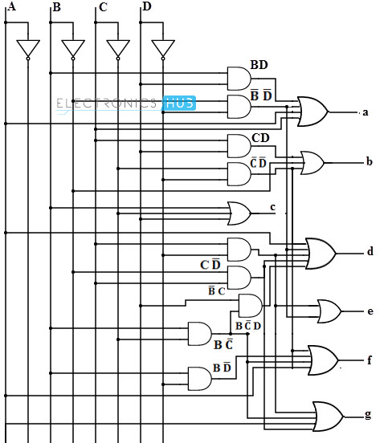

Gambar 2.3 Logika untuk 7 segment display

(Sumber : <https://www.electronicshub.org/bcd-7-segment-led-display-decoder-circuit/>)

# Implementasi dalam Logisim

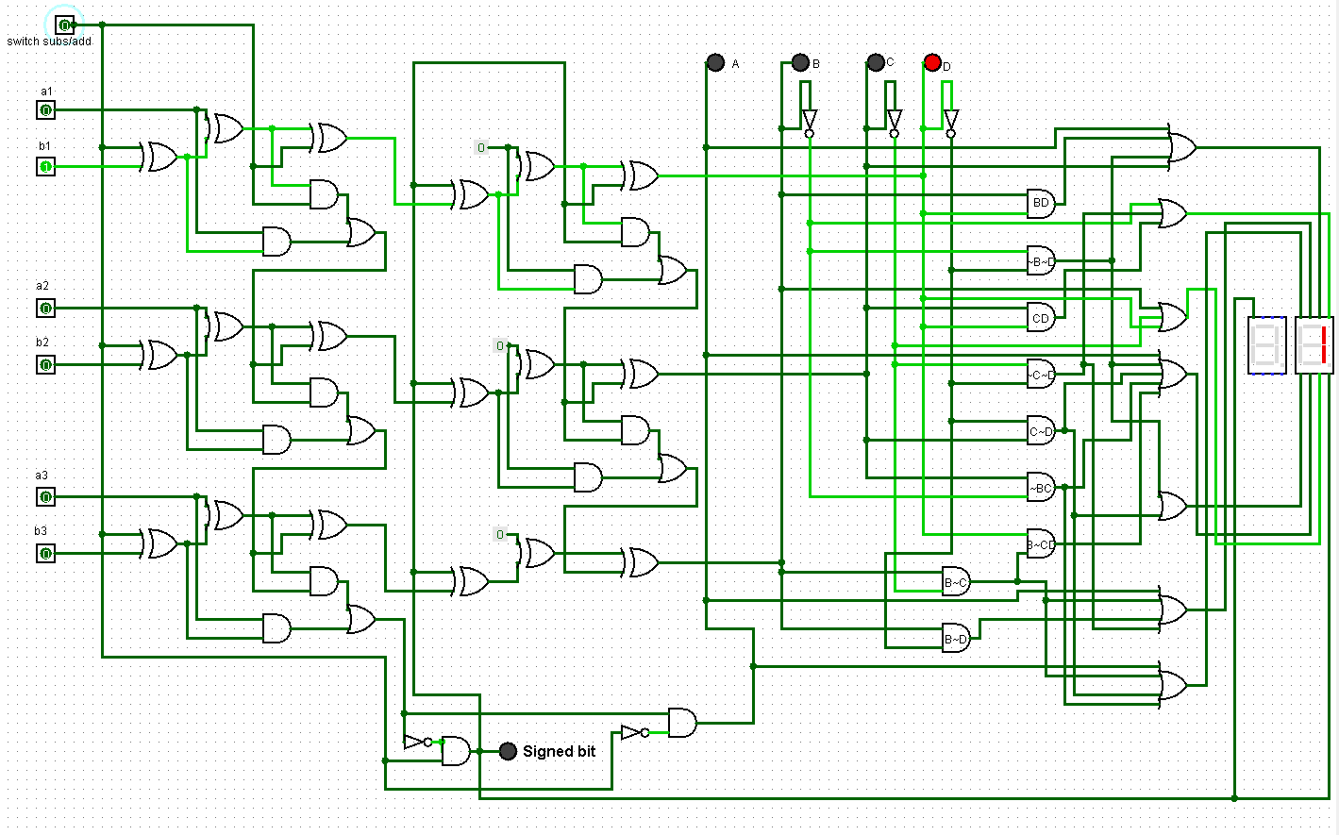

Gambar 3.1 Rangkaian dalam logisim

## 3.1 Switch/Control bit

## 3.2 Input Bit

## 3.3 Full Adder

## 3.4 Signed Bit

**3.5 Binary Output**

**3.6 7 Segment Display**

# Simulasi

**4.1 Adder**

## 3.2 Substractor

